Лабораторная работа 7. Лапшов, Щукина
Список объектов и их возможные состояния
Номер | Имя объекта | Состояния объекта
1 | Вакансия | Опубликована, не опубликована
2 | Резюме | Опубликовано, не опубликовано, на рассмотрении
3 | Собеседование | Назначено, не назначено (отказ)  Пройдено, не пройдено (отказ)
4 | Трудовой договор | Заключен, не заключен (отказ)

Диаграмма автомата объекта «Вакансия»
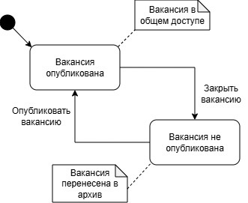
Диаграмма автомата объекта «Резюме»
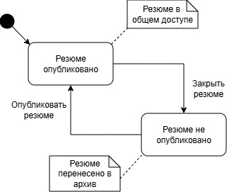
Диаграмма автомата объекта «Собеседование»
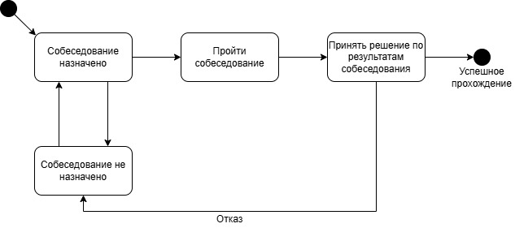
Диаграмма автомата объекта «Трудовой договор»
